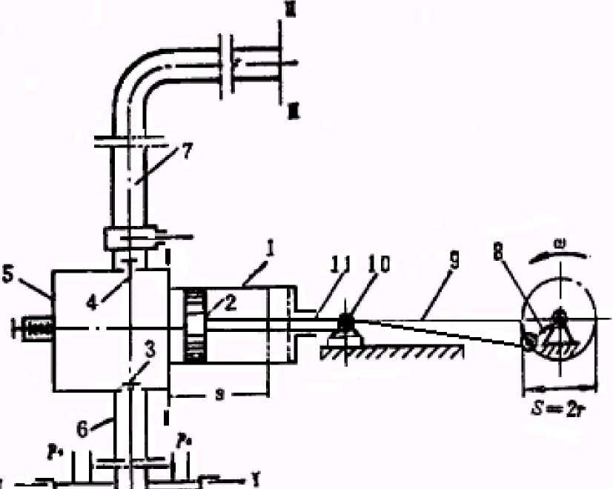
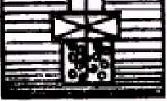
单单作用往复泵工作结构示意图
1—液曲:体；2—活塞；3—吸入阀，4一排出阀:
5 —阀室；1吸人镭；T一排出管；A曲稀
9-连杼1 10一^字头】11 一活塞轩，

第一章注水用往复泵

第一节往复泵结构组成及工作原理

一、结构组成
（以单缸单作用泵为例）整个往复泵可看作由两大部分组成:
- 动力端：曲柄，连杆，十字头（十字头为动力一液力分
界）。
- 液力端：液缸，活塞，活塞杆，阀室（阀箱），吸、排
阀，吸、排管。

二、工作原理
曲柄旋转，通过连 杆、十字头、带动柱塞（或 活塞杆、活塞）作往复直 线运动。
（1） 吸液：柱塞（或 活塞）向动力端运动，缸 内形成一定真空度，吸入 阀开，排出阀关，吸液
（2） 排液：柱塞（或 活塞）向液力端运动，缸 内压力升高，吸入阀关， 排出阀开，
排液

三、分类
- 按缸数分：单缸、双缸、三缸泵
- 按作用方式分：单作用泵（往复一次，无杆腔室吸一次 排一次），双作用泵（往复一次，无杆腔室吸一次排一次，有杆 腔室也吸一次排一次，故两吸两排。）
- 按缸的布置方式：卧式、立式
- 按活塞或柱塞分为：活塞泵、柱塞泵 四、基本参数
1.
泵的流量：单位时间内泵排出或吸入的液体量。
体积流量单位： L/s、m3/s， 用Q表示；
质量流量单位：kg/s，用q表示；
重量流量单位：N/s，用Q表示。三者有如下关系：
G
Q_{g} = Q_{m}g = Qp g
p为密度，kg/m3； g为重力加速度，9.8m/s2。
- 泵的排量：曲柄转一周泵排出或吸入的液体量。
- 泵的有效压头和压力：
（1） 泵的有效压头：单位重量液体经过泵后所获得的能量或
增加的能量。通常有效压头用H表示，单位为J/N,即m
（2） 泵的额定压力：泵的额定压力又简称泵压，它的标准定 义应该是指液体经过泵后所增加的压力，即泵的排出口与 吸入口压力之差，常用p表示，单位MPa

P = P_{o} -Pj =pgH
由于泵的吸入口压力相对于排出口压力小的多，故现场通 常将排出口压力当作泵压力。
- 泵的功率：
（1） 输入功率（又称轴功率）：单位时间内动力机传到往复
泵主动轴的能量（机械能），常以N_{a}表示，单位KW；
（2） 有效功率（又称输出功率）：单位时间内泵的叶轮对液
体做的有效功（液体能），常以N表示，单位KW。
- 泵的效率：门=N
N
a
- 泵速：单位时间内活塞或柱塞往复次数，称冲数n，单位：
min-i。
- 冲程S：活塞在缸内移动的距离S=2r， r一曲柄半径

第二节往复泵的流量分析

一、往复泵运动规律
曲柄连杆机构，将曲柄的旋转运动转换成活塞的往复运动
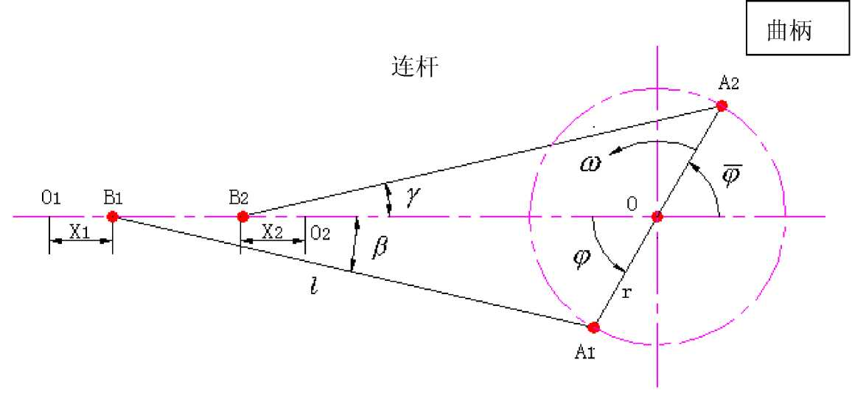
往复泵活塞运动示意图

- 活塞位移X计算
- 当活塞在液缸左端(0°)时，连杆和曲柄在同一直线上，
O1O间的总长为：由；
曲柄转过中角，活塞向右移动(逆时转)的距离为：
X 1 = (l + r) - (l cos P + r cos 甲) (在 X 方向的透影)
X = r(1 - cos 甲)+1 (1 - cos p) (6-1)
1
- 当曲柄转过180°时，活塞到达液缸右位，连杆和曲柄
在同一直线上，O O总长为：|l-r 2
由于从180°起，活塞开始左移，活塞左移的距离为：
X = (l cosy - r cos Q) - (l - r)
X = r(1 - cos Q) -1(1 - cosy) 2
用cp代替S，用P代替y结果相同。
【cos p = cos(p -180°) = - cos p 】
X2 = r(1 + cosp) -1(1 一 cos p) (6-2)
将(6-1)和(6-2)合并写成：
x = r(1 + cosp) 土 1 (1 - cos P) ⁽⁶⁻³⁾
活塞向右移动时，两项之间为正号，向左移动时为负号
将cos P用p的函数表示。
咂=r = x ； sinP=Xsinp【由正弦定理得】
sin p 1
sin2 p + cos2 p = 1
I I
cos P = _{V}'1 一 sin2 P =湛1 一 人2 sin2 p
- ..
^ t：1 一 人2 sin2 p + —14 sin4 p
-L . 、 一 L .
= (1 一一I2 sin2p)2 = 1 一_人2 sin2p 2 2
上式1 = ^{r} < 0.2，sinp< 1，故"sin—p值很小，忽略不计。 1 4
将 cos P 代入(6-3⁾x = r(1 不 cosp) 土 1 (1 - cos P)式得：
(6-4)
x = r(1 + cosp ±-sin2p)
2
【x = r(1 + cos p) ± 1 (1 - (1 一上12 sin2 p))
2

=「⁽¹ 干 ^{cos p}) ±¹ ⁽¹ 一⁽¹ 一 2⁽ 1 邱& ^{p}))
=r(1 + cos p) ± 1 (1 一 1 +¹ (^{r}) - (^{r}) sin2p))】 (6-4)式为活塞位移方程式。
- 活塞的速度u、加速度a
将（6-4）对时间t进行一次及二次微分，得到活塞的速度
及加速度方程。【X =r （1丽平土 2is 2甲）】
u =牛=± rw （sin 甲 + 2 sin 2^） （^{6-5）}
a = ^2 = ± rw 2（cos 中+人 cos 2^） （6-6）
d 21
式中，w =些=竺 di 30
【q=wi ； （cos甲）'=-sin甲；（sin2 甲）'=2 sinp - cosp = sin 2平；
（sin p）' = cosp 】
考虑x <0.2（6-4）、（6-5）、6-6）中第二向很小，可以忽略，
得到活塞位移、速度、加速度的近似方程为：
X - r(1 + cos p) u 检 ± rw sin p a w ±rw 2 cos p
（6-7）
（6-7）表明，曲连杆机构的往复泵的运动规律速度近似为 正弦曲线，加速度近似为余弦曲线。

二、往复泵的流量及流量曲线
- .平均流量
- 单作用泵理论平均流量
Q _{h} = iFSn (m³/min) (6-8)
i为缸数；F为活塞面积；S为冲程长度；n为冲次。
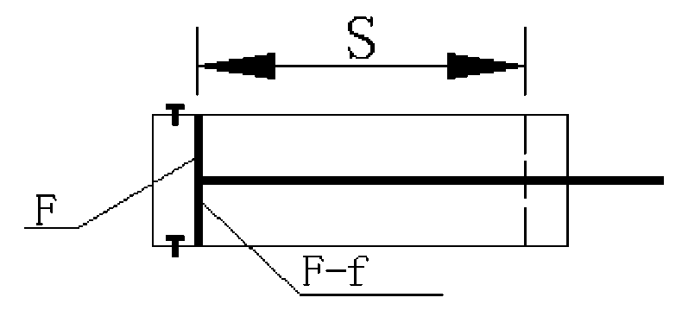

- 双作用泵理论平均流量
活塞往复一次，液缸前、后各输送液体一次，体积为(2F-f)。
Q功=i(2F - f)Sn (m³/min) (6-8)
f为活塞杆面积。
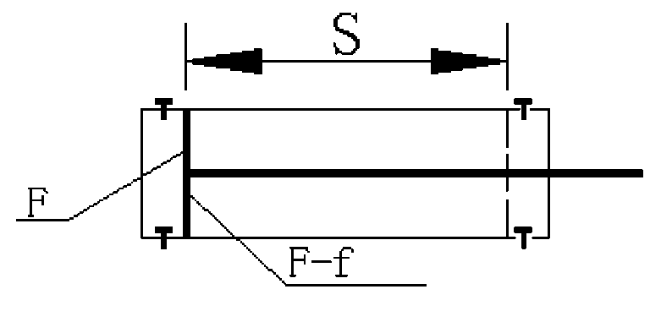
- 实际平均流量
由于漏失、充满度等原因实际流量小于理论流量。

Q =或Q
th
a为流量系数（a =0.85 〜0.95）。
- .瞬时流量
单作用泵瞬时理论流量
^{Q}_{cm} = ^{Fu}
Q q± Fr® sin 9
或 Q = 土Fg （sin 中 土土 sin 2中）
cm 2
当公式中取上面的符号时，是指单作用泵的瞬时吸入流量
（此时对应的曲柄转角9 =0。〜180。）；
当公式中取下面的符号时，是指单作用泵的瞬时排出流量
（此时对应的曲柄转角9 =180。~360。）；
- .往复泵流量曲线
在曲柄旋转一周范围内（即泵的一冲），各液缸或工作室及 泵的瞬时流量皆随9变化。
以曲柄转角9为横坐标，流量为纵坐标，可得到流量曲线。
只给出吸入过程或排出过程曲线。
- 单缸单作用泵的流量曲线
0〜180°吸入，180°〜360°排出。
- 三缸单作用泵
曲柄互成120° ,三个缸有三条缸的正弦曲线，整台泵的
时流量曲线为同时刻三个缸的瞬时流量曲线的叠加结果
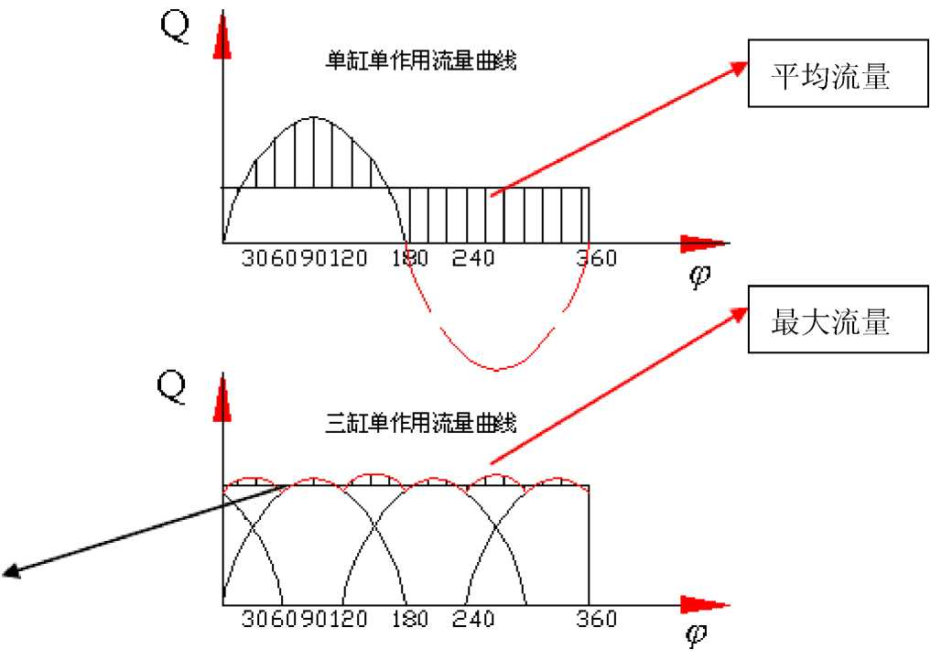
最小流量
- 流量不均度
任何一种往复泵曲柄转一周，理论瞬时流量都是变化的。
①最大瞬时流量:
②最小瞬时流量:
^{Q} _{pmax}，流量曲线的最高点。
^{Q} _{pmin}，流量曲线的最低点。
③理论平均流量:
Q
th
单缸、双缸、三缸、四缸单作用泵，流量不均度分别为: 3.14； 1.57； 0.141； 0.314
④流量不均度:
p max
p min
^{Q}
th
双缸双作用流量不均度，不考虑活塞杆f的影响与四缸单 作用泵相同。

第三节三缸单作用泵的特点
各缸柱塞或活塞往复一次，只有 无杆腔室一吸一排。

一、 结构
（原理图6-17）三缸并排，三个
曲柄相差120°

二、 流量曲线
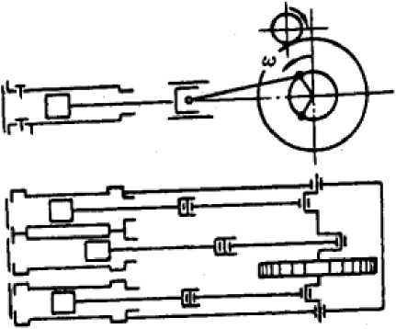
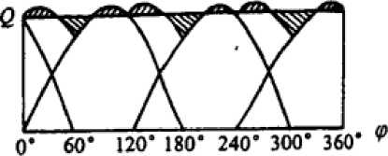
流量较均匀，压力波动小。 应用极为广泛。
图6-17三缸单作用 活塞泵示意图及流量曲线
三条缸的瞬时流量曲线（正弦曲 线）瞬时叠加。
瞬;

三、三缸单作用泵动力端
- .传动轴总成（大隆3NB-800）
（1） 齿轮、轴（中间为人字齿轮）
（2） 两端均可装大皮带轮（输入轮），可以装在泵任意一
侧。
（3） 两小带轮：驱动灌注泵和喷淋泵。
（4） 传动轴多用35CrMo锻钢件。
- .曲轴总成
- 整体空心结构
- 锻造直轴加偏心轮结构（SL3NB-1300, SL3NB-1600）
- 大人字齿轮（用35CrMo铸钢件）
- 十字头总成
（1） 往复运动的导向装置，连接连缸和活塞缸。
（2） 连杆:20Mn2或35CrMo铸钢件
（3） 十字头体：QT60-2球铁或35CrMo铸钢件
（4） 十字头销
（5） 滑履：铸件（装在十字头体）
（6） 导板：铸件（装在机壳）
【连杆与十字头销有圆柱滚子和滚针轴承】
- .机座（泵壳）
钢板和锻钢组焊件。
主动轴和被动轴的轴承座整体铸钢件，加工后与壳体焊接。
- .动力端润滑
飞溅（刮油板）、强制（齿轮油泵）并用。
以上内容仅为本文档的试下载部分，为可阅读页数的一半内容。如要下载或阅读全文，请访问：https://d.book118.com/568044002053006044

